HƯỚNG DẪN SỬ DỤNG & LUỒNG NGHIỆP VỤ
Phần mềm Mua hàng & Theo dõi công nợ — Thiên Nhật
Ghi chú: đây là luồng ĐANG CHẠY TRÊN PHẦN MỀM. Hãy sửa/bổ sung trực tiếp để khớp nghiệp vụ thực tế của công ty.

1. Sơ đồ luồng nghiệp vụ
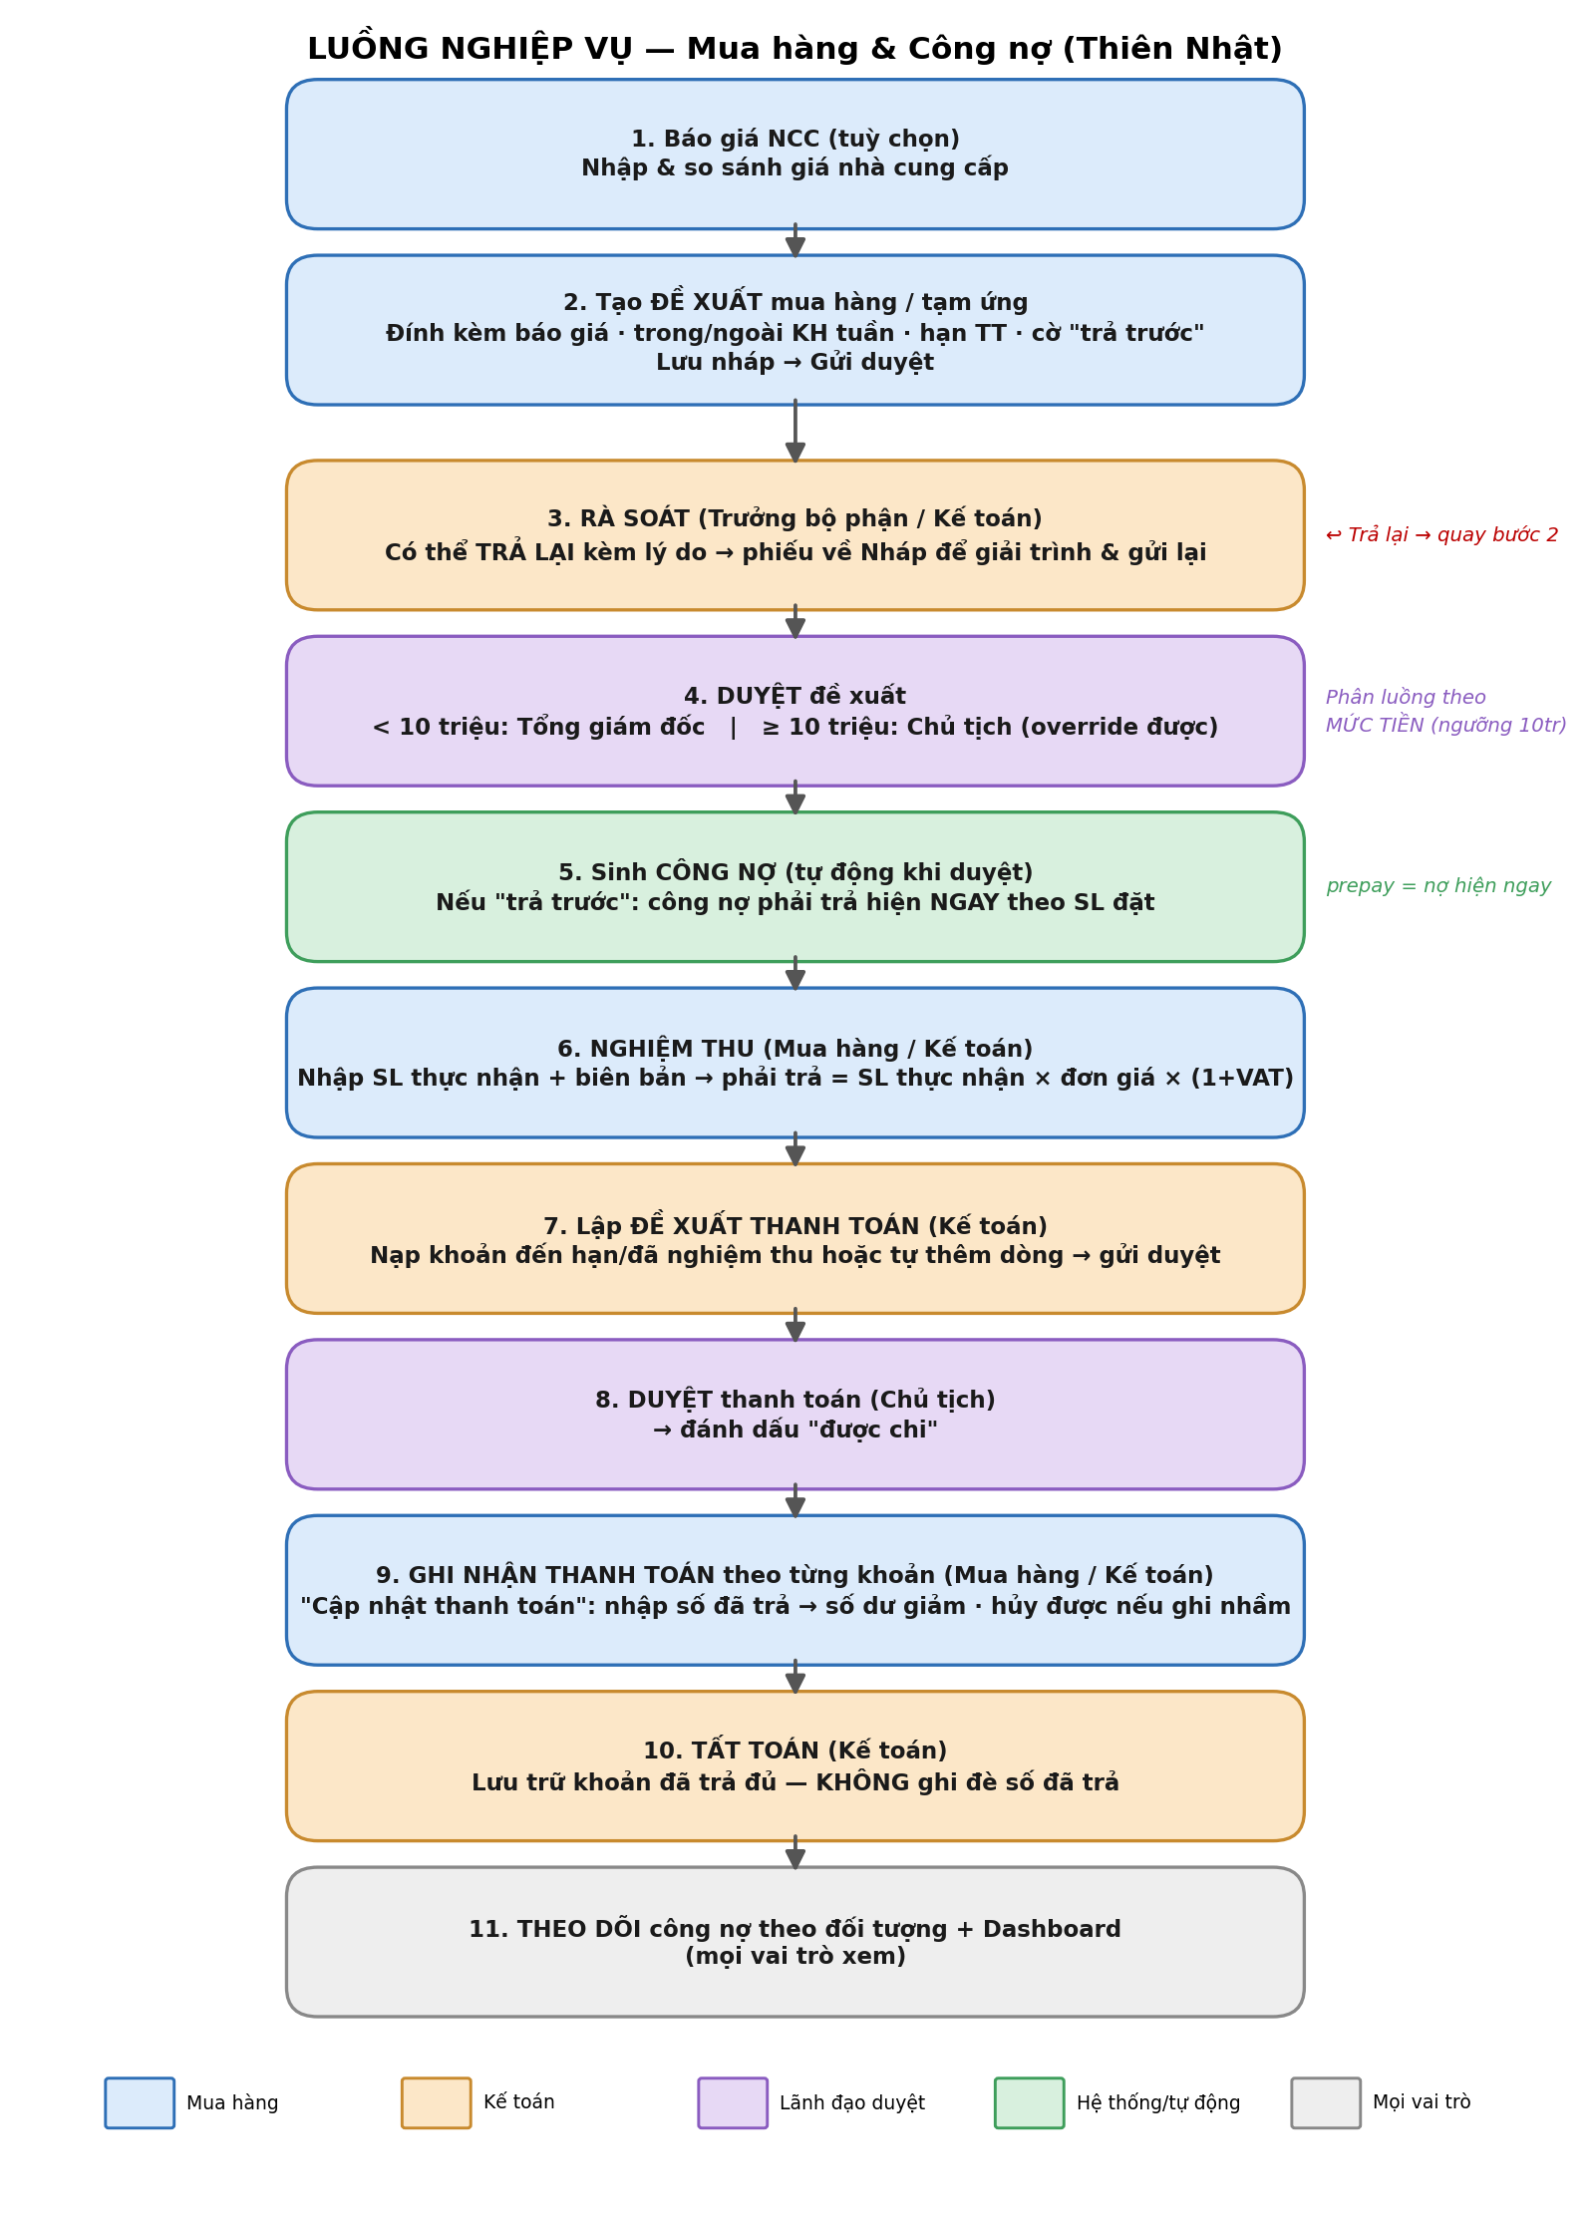

2. Vai trò & quyền
Vai trò | Làm được gì
Nhân viên mua hàng | Tạo đề xuất mua hàng/tạm ứng, nghiệm thu, ghi nhận thanh toán, in phiếu.
Trưởng bộ phận | Rà soát & trả lại phiếu thuộc bộ phận mình.
Kế toán công nợ | Lập đề xuất thanh toán, nghiệm thu, ghi thanh toán, tất toán, rà soát/trả lại tất cả, theo dõi công nợ.
Tổng giám đốc | Duyệt đề xuất mua hàng < 10 triệu.
Chủ tịch | Duyệt đề xuất ≥ 10 triệu (và override khoản của TGĐ); duyệt đề xuất thanh toán.
Admin | Toàn quyền: quản lý danh mục, tài khoản & phân quyền.

Trạng thái của phiếu
Loại | Các trạng thái
Đề xuất | Nháp → Chờ duyệt → Đã duyệt. Có thể bị Trả lại (về Nháp) hoặc Từ chối.
Công nợ | Chờ nghiệm thu · Trả trước - chờ nhận hàng · Theo dõi · Quá hạn · Đã tất toán.
Đề xuất thanh toán | Chờ duyệt → Đã duyệt → Đã chi (hoặc Từ chối).

3. Đăng nhập
- Vào địa chỉ phần mềm, nhập email được cấp và mã PIN.
- Giao diện tiếng Việt; menu bên trái (biểu tượng ☰) gom theo nhóm chức năng.
- Chuông 🔔 góc phải: thông báo (bấm để mở thẳng phiếu liên quan).

4. Hướng dẫn theo thao tác

4.1 Báo giá NCC (tuỳ chọn — Mua hàng)
- Nhập giá chào của từng nhà cung cấp cho mặt hàng; phần mềm so sánh và gợi ý giá tốt nhất, xu hướng giá.

4.2 Tạo đề xuất mua hàng / tạm ứng (Mua hàng)
- Chọn loại (Mua hàng / Tạm ứng), người đề nghị, bộ phận, nhà cung cấp.
- Nhập các dòng vật tư: mặt hàng, SL đặt, đơn giá, VAT — thành tiền tự tính.
- Nhập hạn thanh toán; tick “trong kế hoạch tuần” — nếu ngoài kế hoạch phải nhập giải trình.
- Tick “thanh toán trước khi nhận hàng” nếu là khoản trả trước (công nợ sẽ hiện ngay khi duyệt).
- Đính kèm báo giá (bắt buộc với Mua hàng). Bấm Lưu nháp, kiểm tra, rồi Gửi duyệt.

4.3 Rà soát & Trả lại (Trưởng bộ phận / Kế toán)
- Vào “Theo dõi & rà soát”: xem mọi phiếu đang trình/đã duyệt.
- Trả lại: với phiếu Chờ duyệt hoặc Đã duyệt (chưa phát sinh thanh toán) — nhập lý do; nếu đã duyệt, công nợ sẽ được gỡ; phiếu về Nháp, người lập nhận thông báo để giải trình và gửi lại.
- Trưởng bộ phận chỉ thấy/thao tác phiếu thuộc bộ phận mình.

4.4 Duyệt đề xuất (Tổng giám đốc / Chủ tịch)
- Phân luồng theo mức tiền: < 10 triệu → Tổng giám đốc; ≥ 10 triệu → Chủ tịch. Chủ tịch duyệt/override được cả khoản của TGĐ.
- Duyệt xong, hệ thống tự sinh công nợ tương ứng.

4.5 Nghiệm thu (Mua hàng / Kế toán)
- Vào “Nghiệm thu”: chọn khoản, nhập SL thực nhận + biên bản/hồ sơ, hạn thanh toán.
- Công nợ phải trả = SL thực nhận × đơn giá × (1 + VAT).

4.6 Lập đề xuất thanh toán (Kế toán)
- Vào “Đề xuất thanh toán” → bấm “Nạp phiếu đã nghiệm thu (đến hạn)” để nạp khoản, hoặc “Thêm dòng tự nhập” (điện, vận hành…) kèm giải trình.
- Chọn hình thức, tình trạng hồ sơ; Gửi duyệt.

4.7 Duyệt thanh toán (Chủ tịch)
- Chủ tịch duyệt đề xuất thanh toán → được đánh dấu “được chi”. Việc chi tiền thực hiện ngoài phần mềm.

4.8 Ghi nhận thanh toán theo từng khoản (Mua hàng / Kế toán)
- Vào “Cập nhật thanh toán”: chọn khoản, nhập số tiền đã trả thực tế + chứng từ → số dư còn lại tự giảm.
- Ghi nhầm: bấm Hủy ở lịch sử — số dư được cộng lại. Đây là nơi DUY NHẤT ghi tiền vào công nợ.

4.9 Tất toán (Kế toán)
- Vào “Tất toán”: hệ thống lưu trữ các khoản đã trả đủ. Không ghi đè số đã trả — số dư luôn = giá trị − tổng đã trả.

4.10 Theo dõi công nợ & Dashboard
- “Theo dõi công nợ theo đối tượng”: tổng còn phải trả, trả trước/tạm ứng, chênh lệch ròng, số khoản; lọc theo NCC/thời gian.

4.11 Khác
- Tải dữ liệu: xuất Excel đề xuất / thanh toán / báo giá (kèm mã vật tư, nhóm hàng, mã NCC) để phân tích.
- Tin nhắn nội bộ; Danh mục (vật tư/NCC); Tài khoản & phân quyền (Admin).

5. Quy tắc quan trọng cần nhớ
- Ngưỡng duyệt: 10.000.000đ (có thể chỉnh trong cấu hình).
- Khoản ngoài kế hoạch tuần bắt buộc có giải trình mới gửi duyệt được.
- “Trả trước”: công nợ phải trả hiện ngay khi duyệt (theo SL đặt), không chờ nghiệm thu.
- Tất toán chỉ lưu trữ, không sửa số tiền đã trả.
- Chỉ ghi/sửa tiền đã trả ở màn “Cập nhật thanh toán”.
— Hết. Vui lòng chỉnh sửa trực tiếp trên tài liệu này. —

